Малотиражная газета МАДОУ «Детский сад № 218» г.Перми Выпуск апрель 2010

СОЛОМЕИН СЛАВА
Выглянуло солнце. Растаял снег и лед. Появились первые цветы: подснежники, мать-и-мачеха. На деревьях распускаются листочки. Вот они первые чудеса.
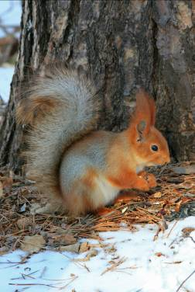
ОДИНЦОВ ОЛЕГ
Одним весенним днем побежали первые ручейки. Они появились из талого снега. По воде поплыло много корабликов. На нашем участке горка тоже растаяла. У нас на крыше садики были очень острые сосульки. Мы у бабушки Ани видели подснежники. Их было так много, что подумали, что снег выпал. Весна и деревья преобразила. Совсем скоро на деревьях из почек появятся зеленые листочки. А земля покроется зеленым ковром. Вот это чудеса!

ШЕШУКОВ ВЕНЯ
Мы с бабушкой поехали за реку в санаторий «Родник». Дорога туда идет через лес. Я увидел красивую серую белочку. Она перебегала дорогу. Белка испугала сороку, которая сидела на дороге. Сорока с испуга застрекотала и улетела. Вот, что я сегодня увидел в лесу.
СТЕПАНОВА МИЛАНА
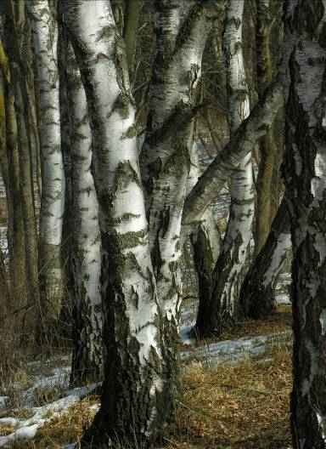
Приближалась весна. Природе надо было к ней готовиться. Но природа за зиму обленилась. Не хотели деревья выпускать новые, молодые листочки, трава и цветы не хотели выходить из-под теплого снежного одеяла, не хотело солнышко греть ярче. Лишь только первый лучик солнца хотел подготовиться к приходу весны. Как только лучик вышел на свет, создал цветок. Лепестки цветка сияли всеми цветами радуги. Он был прекрасен! Так его и назвали «Первый Луч Солнца». Глядя на него, другие цветы тоже потянулись к солнышку. Трава вокруг цветов тоже вышла из-под одеяла и стала тянуться к солнышку. Солнце стало светит ярче и растопило снега. Поворчали деревья и тоже распустились. Пришла весна! Идет по лесу и нарадоваться не может. Поблагодарила она первый лучик и пошла своими делами заниматься.
Открыла весна свою корзину. Оттуда вылетели бабочки, божие коровки, жучки и другие насекомые. Открыла другую, а оттуда вылетели ласточки, грачи и другие птицы. Подходит Весна к домику зверьков, заденет его посохом, и зверек проснется. Положит ему Весна еды и дальше идет природу будит. Вот такая она весна чудесница!
ЗАРИПОВА АЛИНА
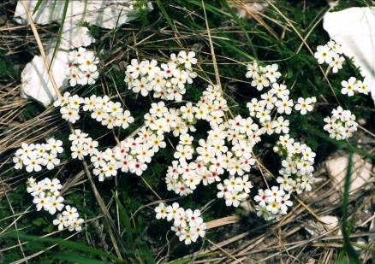
Жили-были принцесса и принц. Они любили весну, но как-то раз наступила зима. Нашли принцесса и принц волшебную книгу с заклинаниями. Они воспользовались заклинанием, чтобы наступила весна. Они воспользовались заклинанием и весна снова наступила. В природе появился дождик, но принц и принцесса нашли еще заклинание, и выглянуло солнышко. А травки еще не было, но пригрело яркое солнышко и травка вышла, и первые цветочки, и прилетели птицы, и проснулись звери от зимней спячки.
Принц и принцесса были счастливы, потому что они любили весну, ведь весной можно играть в прятки, качаться на качелях и еще более интересно играть в «Ловишек». Чудеса, да и только!

САША ИВАНОВ
Тает снег, тает лед, к нам весна теплая идет. Весной вся природа просыпается: цветочки, деревья. Становится теплее, солнышко ярко светит. Весной идет дождик с громом и молнией. Весной люди сажают огород: морковь, лук, картошку и цветы.
Весной дети качаются на качелях, играют в мяч. В лесу растут подснежники. Медведь выходит из берлоги, белочки начинают собирать шишки.
Я очень люблю это волшебное время года, потому что катаются на велосипеде и есть на улице мороженное.
РЕШЕТНИКОВА ДАША
На полянках появились первые проталинки, в них зеленеет травка.
Теплое солнышко прогоняют зиму. Тает снег, и сосульки, звенит капель, побежали шустрые, волнистые ручейки.
Зеленеют деревья и на них прилетают птички: журавли, ласточки и грачи.
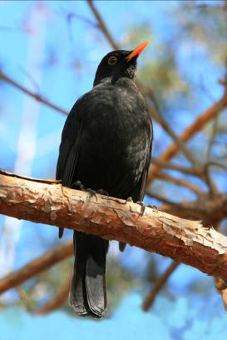
Солнышко растопило лед и на речке, но ней поплыли льдинки. Скоро можно будет кататься на лодке и на пароходе. В своей берлоге проснулся бурый медведь и тоже радуется весне. Дети весной пускают кораблики. Я очень люблю весну, потому что зима уходит, потому что можно кататься на велосипеде. А еще скоро наступит лето и наше семья поедет на море.

ГОЛИКОВА АНЯ
В марте начинает теплее греть солнышко. Солнышко топит снег, согреет землю и появляется травка и первые цветочки. Дует теплый весенний ветер, который прогоняет зиму. Из теплых стран прилетают птицы: ласточки, грачи, утки.
В лесу проснулись от зимней спячки: медведь, ежики и насекомые.
Я люблю это волшебное время года, ведь на улице тепло и солнечно, можно рисовать на асфальте мелками, кататься роликах и велосипеде.

Собственные корреспонденты газеты – дети подготовительной к школе группы.
Отв. редактор учитель-логопед Соларева А.Е.

